## 扩大VMware虚拟机中CentOS7的硬盘空间过程记录

参考链接：

<http://blog.csdn.net/remote_roamer/article/details/50670802>

<http://www.cnblogs.com/juandx/p/5618162.html>

1. **关闭虚拟机，虚拟机设置->硬盘->磁盘实用工具->扩展**

原来的linux硬盘只有30G，扩展到100G

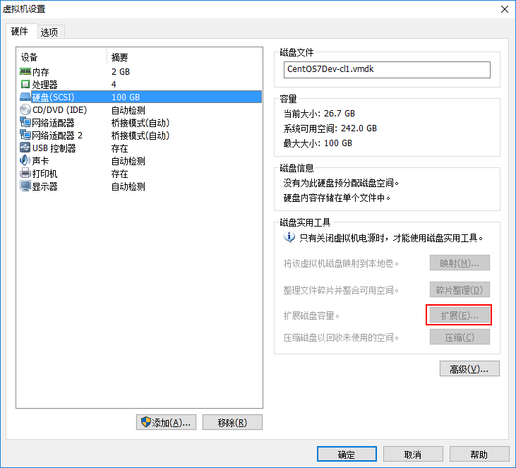

1. **对新增加的硬盘进行分区、格式化**

**2.1对新增加的硬盘进行分区**

输入命令：fdisk /dev/sda （因为上面选择的是扩展，即在原有的硬盘sda进行扩展，所以增加空间的硬盘是/dev/sda）

按照提示输入：

[root@centos7dev ~]# fdisk /dev/sda

Welcome to fdisk (util-linux 2.23.2).

Changes will remain in memory only, until you decide to write them.

Be careful before using the write command.

**Command (m for help):** p （查看已分区数量 有两个 /dev/sda1 /dev/sda2））

Disk /dev/sda: 107.4 GB, 107374182400 bytes, 209715200 sectors

Units = sectors of 1 * 512 = 512 bytes

Sector size (logical/physical): 512 bytes / 512 bytes

I/O size (minimum/optimal): 512 bytes / 512 bytes

Disk label type: dos

Disk identifier: 0x0003f424

Device Boot Start End Blocks Id System

/dev/sda1 * 2048 1026047 512000 83 Linux

/dev/sda2 1026048 62914559 30944256 8e Linux LVM （原来的30G 硬盘）

**Command (m for help):** n （新增加一个分区）

Partition type:

p primary (2 primary, 0 extended, 2 free)

e extended

**Select (default p):** p （分区类型选择为主分区）

**Partition number (3,4, default 3):** 3 （分区号选3）

**First sector (62914560-209715199, default 62914560):** Entre（回车，选择默认起始扇区）

Using default value 62914560

**Last sector, +sectors or +size{K,M,G} (62914560-209715199, default 209715199):** Entre（回车，选择默认结束扇区）

Using default value 209715199

Partition 3 of type Linux and of size 70 GiB is set

**Command (m for help):** t （t 修改分区类型）

**Partition number (1-3, default 3):** 3 （选分区3）

**Hex code (type L to list all codes):** 8e （修改为LVM（8es就是上面p选项查看到的id）LVM是 Logical Volume Manager（逻辑卷管理））

Changed type of partition 'Linux' to 'Linux LVM'

**Command (m for help):** w （保存）

The partition table has been altered!

Calling ioctl() to re-read partition table.

WARNING: Re-reading the partition table failed with error 16: Device or resource busy.

The kernel still uses the old table. The new table will be used at

the next reboot or after you run **partprobe**(8) or kpartx(8)

Syncing disks.

[root@centos7dev ~]# partprobe （根据上面的提示输入）

[root@centos7dev ~]# reboot （重启linux）

**2.2对新增加的硬盘进行格式化**

重启linux后格式化分区：mkfs.xfs /dev/**sda3** (sda3是刚才分的区，另外**注意**：格式成什么文件系统要使用df -Th命令先查看你当前linux系统使用的是什么文件系统，我这边看到的打印内容是：

Filesystem Type Size Used Avail Use% Mounted on

/dev/mapper/centos-root xfs 28G 12G 17G 42% /

所以使用mkfs.xfs命令

**2.3.添加新LVM到已有的LVM组，实现扩容**

lvm 进入lvm管理

lvm> pvcreate /dev/sda3初始化刚才的分区

lvm> vgdisplay 查看卷组（Volume group）名称

--- Volume group ---

VG Name **centos**

… … …

lvm> vgextend centos /dev/sda3 将初始化过的分区加入到虚拟卷组centos

lvm> lvdisplay 查看逻辑卷（Logical volume）情况，可以看到新建的70G逻辑卷

--- Physical volume ---

PV Name /dev/sda2

VG Name centos

PV Size 29.51 GiB / not usable 3.00 MiB

Allocatable yes

… … …

"/dev/sda3" is a new physical volume of "70.00 GiB"

--- NEW Physical volume ---

PV Name /dev/sda3

VG Name

PV Size 70.00 GiB

Allocatable NO

… … …

lvm> lvextend -L +70G /dev/centos/root 增加物理卷到根目录，可以看到根目录是在/dev/centos/root

**3. 以上只是卷扩容了，下面是文件系统的真正扩容，输入以下命令：**

xfs_growfs /dev/mapper/centos-root

**4. 结果查看**

[root@centos7dev ~]# df -h

Filesystem Size Used Avail Use% Mounted on

/dev/mapper/centos-root **97G 12G 86G**  12% /

…